Olvasás
Nyisd ki a füzeted, hagyj ki két sort és írd be csak a dátumot, majd alá középre a témát. A könyvet a 133 – 134 old. nyisd ki.
Szepesi Attila Tavaszváró
M. Prisvin nyomán A természet újjáéledése
Olvasd el a Tavaszváró c. verset. Gyakorold minél szebben, kifejezőbben olvasni.
Olvasd el M. Prisvin nyomán A természet újjáéledése c. elbeszélését, majd végezd el írásban a következő feladatokat:
- Írd le a füzetbe 2-3 mondatban miről szólt az olvasmány.
- A 134 old. másold át a szólásokat. Szóban magyarázd el mit jelentenek.
- Olvasd el a találós kérdést a 134 old. Írd le mi a megfejtése.
Megfejtés: ?
- A 134 old. másold át a közmondást: A tavasz ravasz. Majd válaszolj írásban a következő kérdésre: Miért tartják a tavaszt ravasznak?
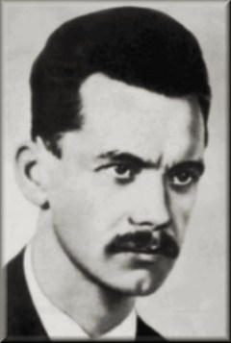
Ha ezekkel elkészültél bővítsük kicsit látáskörünket. Olvasd el a következőket:
A magyar költészet napját 1964 óta április 11-én József Attila születésnapján ünneplik. Ebből az alkalomból minden évben irodalmi előadóestekkel, könyvbemutatókkal, költőtalálkozókkal és -versenyekkel tisztelegnek a magyar líra előtt. A rendezvényeken klasszikus és kortárs költők versei egyaránt szerepelnek. Gyakran diákok, vagy éppen a ma is élő szerzők tolmácsolják a költeményeket. Ha járnánk iskolába, mi is megemlékeztünk volna erről a napról.
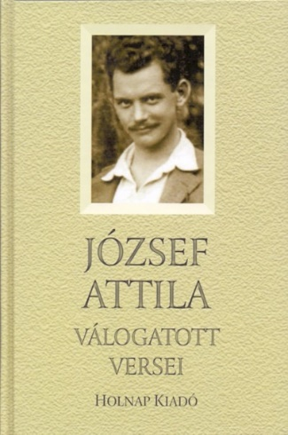
A versek elsősorban az érzelmekre hatnak, így a zene után a versek azok, amelyek révén a szavak már többek lesznek. A személyiségfejlődésben kiemelt szerepük van, hiszen nyugtatnak, biztatnak, utat mutatnak, felvidítanak, együtt éreznek az olvasójával. Egy vers olyan lehet, mint egy csoki vagy gyógyszer. Boldoggá tesz, meggyógyít. Ne fosszuk meg magunkat tőlük életünk során!
A Költészet napja lehetőséget ad arra, hogy kicsit jobban hangsúlyozzuk a versek szépségét, értékét, célját az ember életében.
A füzetbe hagyj ki egy sort, írd be:
A költészet napja
A magyar költészet napját április 11-én József Attila születésnapján ünnepeljük.

Itt találsz néhány József Atilla verset. Olvasd el őket. Válasz ki egyet, ami a legjobban tetszett, majd annak első két versszakát másold át a füzetbe.

Mama
Már egy hete csak a mamára
gondolok mindíg, meg-megállva.
Nyikorgó kosárral ölében,
ment a padlásra, ment serényen.

Én még őszinte ember voltam,
ordítottam, toporzékoltam.
Hagyja a dagadt ruhát másra.
Engem vigyen föl a padlásra.

Csak ment és teregetett némán,
nem szidott, nem is nézett énrám
s a ruhák fényesen, suhogva,
keringtek, szálltak a magosba.

Nem nyafognék, de most már késő,
most látom, milyen óriás ő –
szürke haja lebben az égen,
kékítőt old az ég vizében.

Altató
Lehunyja kék szemét az ég,
lehunyja sok szemét a ház,
dunna alatt alszik a rét –
aludj el szépen, kis Balázs.

Lábára lehajtja fejét,
alszik a bogár, a darázs,
velealszik a zümmögés –
aludj el szépen, kis Balázs.

A villamos is aluszik,
– s mig szendereg a robogás –
álmában csönget egy picit –
aludj el szépen, kis Balázs.

Alszik a széken a kabát,
szunnyadozik a szakadás,
máma már nem hasad tovább –
aludj el szépen, kis Balázs.

Szundít a labda, meg a sip,
az erdő, a kirándulás,
a jó cukor is aluszik –
aludj el szépen, kis Balázs.

A távolságot, mint üveg
golyót, megkapod, óriás
leszel, csak hunyd le kis szemed, –
aludj el szépen, kis Balázs.

Tüzoltó leszel s katona!
Vadakat terelő juhász!
Látod, elalszik anyuka. –
Aludj el szépen, kis Balázs.

KERTÉSZ LESZEK
Kertész leszek, fát nevelek,
kelő nappal én is kelek,
nem törődök semmi mással,
csak a beojtott virággal.
Minden beojtott virágom
kedvesem lesz virágáron,
ha csalán lesz, azt se bánom,
igaz lesz majd a virágom.
Tejet iszok és pipázok,
jóhíremre jól vigyázok,
nem ér engem veszedelem,
magamat is elültetem.
Kell ez nagyon, igen nagyon,
napkeleten, napnyugaton -
ha már elpusztul a világ,
legyen a sírjára virág.

MEDVETÁNC
Fürtös, láncos, táncos, nyalka,
aj de szép a kerek talpa!
Hova vánszorogsz vele?
Fordulj a szép lány fele!
Brumma, brumma, brummadza.
Híres, drága bunda rajtam,
húsz körömmel magam varrtam.
Nyusztból, nyestből, mókusból,
kutyából meg farkasból.
Brumma, brumma, brummadza.
Gyöngyöt őszig válogattam,
fogaimra úgy akadtam.
Kéne ott a derekam,
ahol kilenc gyerek van.
Brumma, brumma, brummadza.
Azért járom ilyen lassún,
aki festő, pingálhasson.
A feje a néninek
éppen jó lesz pemszlinek.
Brumma, brumma, brummadza.
Kinek kincse van fazékkal,
mér a markosnak marékkal.
Ha nem azzal, körömmel,
a körmösnek örömmel.
Brumma, brumma, brummadza.
Szép a réz kerek virága,
ha kihajt a napvilágra!
Egy kasznárnak öt hete
zsebbe nőtt a két keze.
Brumma, brumma, brummadza.
Állatnak van ingyen kedve,
aki nem ád, az a medve.
Ha megfázik a lába,
takaródzzék deszkába.
Brumma, brumma, brummadza.
Egy kis mesenézés is van mára
József Attila: Altató
https://www.youtube.com/watch?v=CmqMEXSoyIo
József Attila: Kertész leszek
https://www.youtube.com/watch?v=-d2jp6zO7AU
Petőfi Sándor: Arany Lacinak
https://www.youtube.com/watch?v=7Mn0I53lMfQ

Végül egy kifestőt is kaptok a költészet napja alkalmából

